Инструкция

Для того, чтобы размещать платежные документы для Вашей организации в ГИС ЖКХ Вам необходимо:
- Зарегистрироваться в системе ГИС ЖКХ
3 шага для регистрации в ГИС ЖКХ
Подробная инструкция по регистрации в ГИС ЖКХ
Предоставить права доступа сотрудникам организации (стр. 41 «4.2. Предоставление прав доступа сотрудникам организации», стр. 61 «5.4.1. Предоставление прав доступа сотруднику» в Подробной инструкции по регистрации в ГИС ЖКХ).
Добавить договор(а) управления
Добавить управляемый объект(ы)
Стр.186-198 в Руководстве пользователя_ЛК ТСЖ, ЖК, ЖСК, Иного кооператива.

- Добавить платежные реквизиты АО «Центр расчетов»
Стр. 45 «4.1.4.3 Добавление платежных реквизитов» в Руководстве пользователя_ЛК ТСЖ, ЖК, ЖСК, Иного кооператива.
Краткая инструкция:
Администрирование - Платежные реквизиты - Добавить новые платежные реквизиты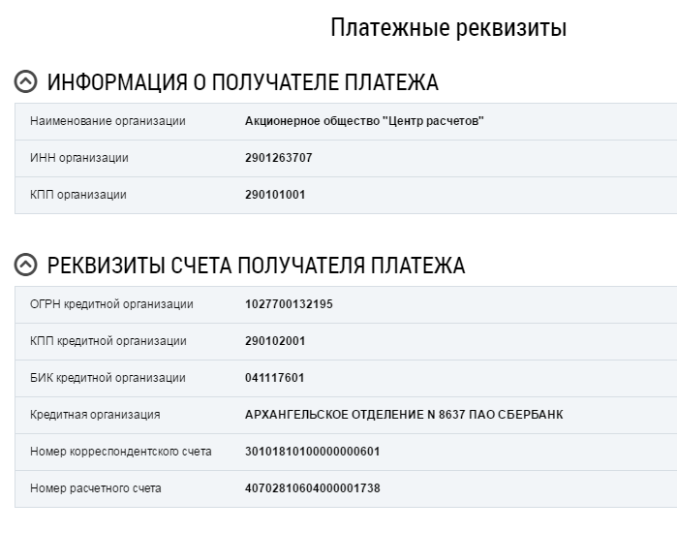
- Делегировать полномочия (стр 90 «4.1.10.3 Предоставление прав доступа Оператору ИС» в Руководстве пользователя_ЛК ТСЖ, ЖК, ЖСК, Иного кооператива)
Краткая инструкция:
- Администрирование
- Предоставление прав доступа
- Заявки-Предоставить доступ
- Оператору ИС
- Выбрать оператора ИС
- ИНН 2901263707
- Найти
- Выбрать АКЦИОНЕРНОЕ ОБЩЕСТВО "ЦЕНТР РАСЧЕТОВ"
- Наименование ИС - АОЦР29
- Добавить виды информации
- Отметить все виды информации
- Выбрать
- Отправить заявку

4. Формирование платежного документа со взносом на капитальный ремонт
Краткая инструкция:
В Системе должны присутствовать:
1. Размещенные сведения о выбранном способе формирования фонда капитального ремонта ("Реестр решений по капитальному ремонту" -> Добавить решение -> "Решение о выборе способа формирования фонда капитального ремонта");
2. Размещенное решение о порядке представления платежных документов ("Реестр решений по капитальному ремонту" -> Добавить решение -> "Решение о порядке представления платежных документов"). При этом в карточке решения есть возможность выбрать "Модель выставления платежных документов": "В составе единого платежного документа" (взнос на капитальный ремонт будет добавлен в платежный документ на оплату ЖКУ), либо "Отдельным платежным документом" (услуга будет выставлена в отдельном платежном документе на оплату взноса на капитальный ремонт).
3. Платежные реквизиты для капитального ремонта.
Соответственно должен быть добавлен протокол общего собрания жильцов по кап. ремонту в разделе (необходим на этапе добавлений решений, описанных выше. Соответственно при заполнении решений выбираем "Выбрать протокол" - это важно, чтобы в разделе Голосования был данный протокол):
Объекты управления - Голосования - Добавить (После добавления не забудьте нажать кнопку разместить)
Подробная инструкция – стр.675 «4.5 Раздел «Капитальный ремонт»» в Руководстве пользователя_ЛК ТСЖ, ЖК, ЖСК, Иного кооператива

